**LAPORAN**

**AgileTeknik Festival Day 2**

**Nama : Irvan Aditya Kurniawan**

**Kelas : 1 D4 IT B**

**NRP : 3124600044**

1. **Resume Pitching & Interview**

* **GoAT**

**Deskripsi :** GoAT adalah sebuah aplikasi yang mendorong usernya untuk lebih aktif dengan berkeliling menggunakan peta interaktif, dengan menggunakan sistem XP dan Coin aplikasi ini mendorong penggunanya untuk menyelesaikan misi sembari menerapkan gaya hidup sehat.

**Fitur :**

* + Peta Real Time
  + Klaim XP & Rank Sistem
  + Quizdengan beberapa kategori soal

**Interview :**

* **Q1 :** Apakah Aplikasi ini menggunakan Api dari google-maps atau yang lain ?

**JB :** Tidak, dikarenakan penggunaan api dari google yang berbayar, aplikasi ini menggunakan api gratis dari open-street.

* **Q2 :** Untuk Aplikasi ini dalam penggunaannya apakah rumput-rumput yang harus didatangi player digenerate dari server atau langsung dari client ?

**JB :** Untuk rumput-rumput yang harus didatangi player digenerate langsung dari client, tetapi player hanya bisa generate rumput sekitar area 3x dalam sehari sebelum direfresh keesokan harinya.

**Foto Booth**

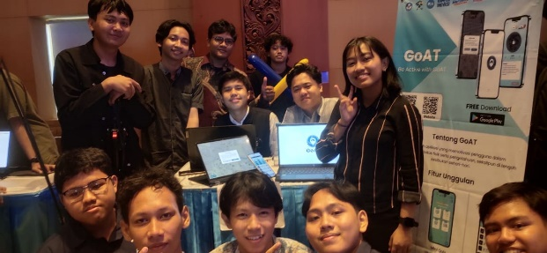

* **Journey Map**

**Deskripsi :** JourneyMap adalah sebuah aplikasi peta yang dilengkapi fitur perencanaan perjalanan, serta pencarian tempat terdekat. Aplikasi ini dirancang untuk membantu merencanakan perjalanan yang efisien dan menemukan lokasi-lokasi menarik dan memastikan setiap momen perjalanan lebih menyenangkan dan terorganisir.

**Fitur :**

* + Menemukan Tempat Terdekat
  + Tambah Kategori Tempat Pribadi
  + Tambah Rencana Perjalanan
  + Catatan Mengenai Perjalanan
  + Tambah Tempat Favorit

**Interview :**

* **Q1 :** Sebelumnya saya diberitahu jika menggunakan api dari google-maps akan berbayar, Bagaimana aplikasi ini membayar api dari google-maps jika tidak berbayar ?

**JB :** Sebenarnya untuk Api dari google-maps gratis pada 40.000 request pretama lalu untuk selanjutnya akan berbayar. Sehingga kami mengakali jika request api sudah melebihi 40.000 maka akan kami buatkan akun baru untuk menghandle request selanjutnya.

* **Q2 :** Apakah saat pembuatan aplikasi pernah terjadi perselisihan antar anggota tim, lalu bagaimana cara untuk menyelesaikan perselisihan tersebut sehingga tidak menghambat progress aplikasi ?

**JB :** Jika hal seperti itu pasti terjadi pada setiap tim dikarenakan terdapat pendapat yang berbeda-beda dari masing-masing anggota, maka jika terjadi hal seperti itu kami akan berusaha menyelesaikan permasalahaan tersebut terlebih dahlu scara internal. Dan biasanya masalah tersebut langsung selesai setelah didiskusikan bersama anggota tim yang lain.

**Foto Booth**

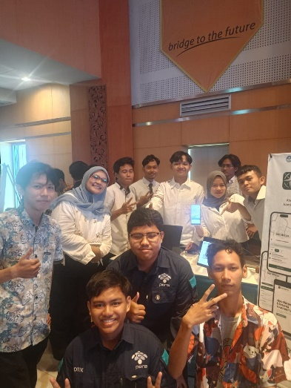

1. **Inspirasi yang didapatkan**

* Saya mengunjungi booth-booth yang menggunakan fitur maps dikarenakan saya pribadi tertarik pada bagaimana penggunaan maps pada sebuah aplikasi, saya mendapatkan banyak inspirasi tentang desain aplikasi, bagaimana penggunaan maps pada aplikasi dan mengintegrasikan api dalam aplikasi itu sendiri. Saya juga mendapat pengetahuan tentang bagaimana cara masing-masing tim tersebut menghandle masalah-masalah yang muncul ketika pembuatan aplikasi. Hal-hal tersebut membuat saya terinspirasi untuk mengimplementasikan pemhaaman saya dengan membuat aplikasi dengan fitur utama maps.

1. **Masukan ATFest Day 2**

* Masukan saya untuk ATFest Day 2 mungkin untuk kedepannya bisa disediakan booth-booth konsumsi karena sangat melelahkan untuk naik-turun lantai hanya untuk mencari konsumsi. Lalu mungkin bisa diberikan space yang lebih luas lagi karena cukup sempit untuk ruang bergerak didalam ruangan booth-booth.